**Fiche documentation :**

**Générer les demandes d’acomptes**

Sommaire

1. Objet du document 2

2. Cas 1 : Gérer les demandes d’acomptes des sous-traitants 3

2.1. Préparer une demande d’acompte sous-traitant 3

2.2. Activer la demande d’acompte par le sous-traitant 3

2.2.1. Demande de paiement sous-traitant à l’état « A valider » 4

2.1. Le titulaire doit valider la demande d’acompte du sous-traitant 5

3. Cas 2 : Gérer les demandes d’acomptes des cotraitants solidaires 6



Historique des modifications

| Révision | Date | Modification | Auteur |
| --- | --- | --- | --- |
| R001 | 09/06/2016 | Création de ce document à partir du document EOS_entreprise_42, chapitre « annexe ». | NCO |
|  |  |  |  |
|  |  |  |  |
|  |  |  |  |

# Objet du document

1. Le présent document décrit l’utilisation de l’application EOS pour les entreprises concernant les demandes d’acomptes et plus particulièrement des demandes des sous-traitants et des cotraitants.

Ce document est associé au document EOS_Entreprise_42 qui décrit le processus général de gestion des demandes d‘acompte.

Remarque : La saisie des réalisations des prestations permettant de générer correctement les documents de facturation est décrite dans un autre document « EOS_Entreprise_41-Saisir les réalisations » et « EOS_Entreprise_44-Saisir les réalisations par les sous-traitants et les cotraitants ».

# Cas 1 : Gérer les demandes d’acomptes des sous-traitants

## Préparer une demande d’acompte sous-traitant

Le processus pour préparer une demande d’acompte pour un sous-traitant est exactement le même que pour une titulaire.

## Activer la demande d’acompte par le sous-traitant

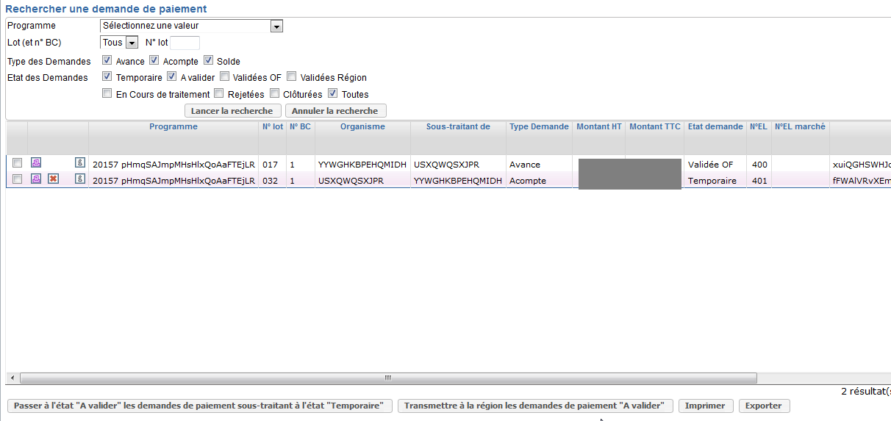

Une fois créée, la demande d’acompte du sous-traitant est dans un état temporaire.

Le sous-traitant peut donc vérifier le contenu de la demande de paiement, et la supprimer s’il a oublié quelque chose, modifier ses réalisations et la regénérer.

Quand le sous-traitant a bien vérifié que sa demande est correcte, il devra alors l’activer après avoir coché la ligne.

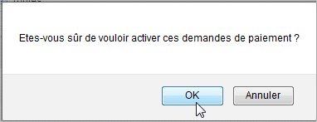

### Demande de paiement sous-traitant à l’état « A valider »

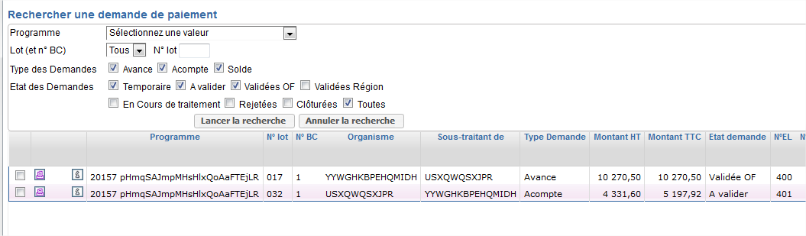

Une fois activé, la demande de paiement passe à l’état « A valider ».

C’est alors le titulaire qui devra valider la demande pour la communiquer à la région. Le sous-traitant ne peut pas le faire.

## Le titulaire doit valider la demande d’acompte du sous-traitant

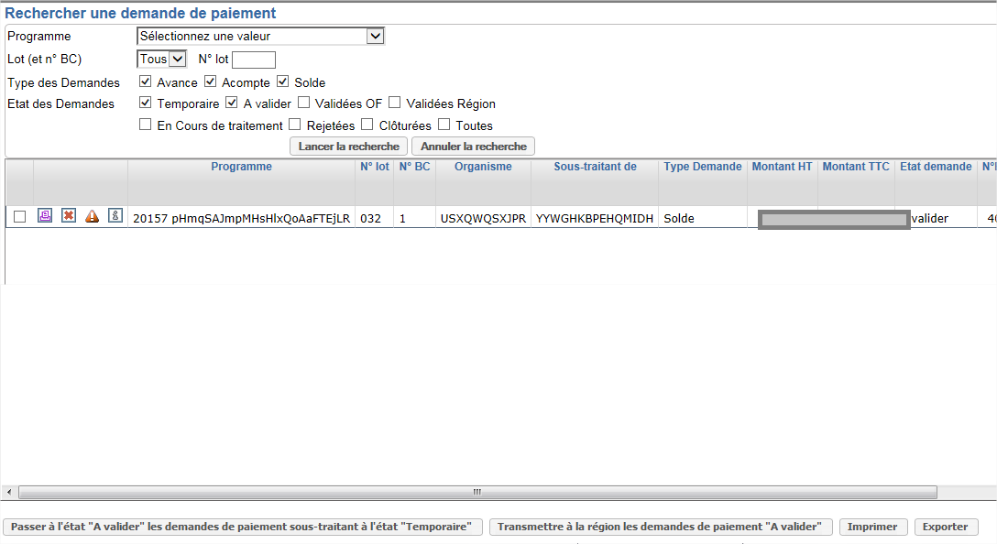

Un icone ! montre au titulaire qu’il doit valider cette demande du sous-traitant.

Le titulaire peut télécharger la demande de paiement et la supprimer s’il considère que le sous-traitant s’est trompé.

Si le titulaire est d’accord, il peut valider la demande et donc la transférer à la région pour traitement.

**i**

Le titulaire fait des demandes d’acompte quand il veut et pas forcément en même temps que le sous-traitant.

Le sous-traitant fait des demandes d’acompte quand il veut et pas forcément en même temps que le titulaire.

# Cas 2 : Gérer les demandes d’acomptes des cotraitants solidaires

1. Les cotraitants solidaires ne peuvent pas faire de demande d’acompte en leur nom. Seul le titulaire peut faire des demandes d’acompte.